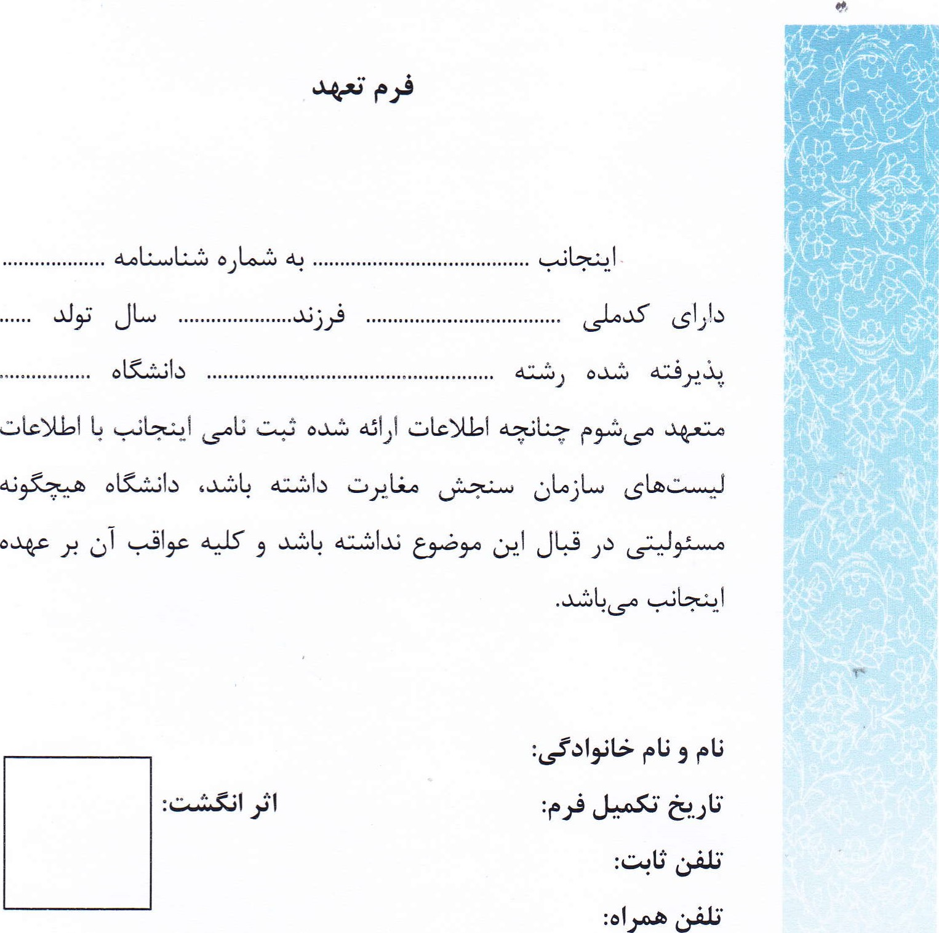

فرم تعهد صحت اطلاعات دانشجویان کارشناسی ارشد
